СЕМИНАР « ЧТО ТАКОЕ ТРАДИЦИОННАЯ КУЛЬТУРА»
Цель: уточнить и систематизировать знания педагогов о традиционной культуре, об объединении ее в три системы, о методах приемах и формах работы с дошкольниками.
1 . Теоретический экскурс .
Что же собой представляет наше наследие – традиционная отечественная культура?
Первая ее ступень –культуры, созданные народами российской земли. Россия - родина многих народов и поэтому в основе отечественной культуры лежит многообразие народных культур.
Народная культура несет в себе мудрые истины, дающие образец отношения к природе, семье, роду, Родине. Созидательный опыт , накопленный людьми в разных видах и формах деятельности, упорядочен в три наглядные, художественно полноценные системы.
1. Народный опыт хозяйственной жизни представлен системой народного календаря. У каждого народа ритм событий годового круга зависел от климата, ландшафта и т.д. Обряды и обычаи традиционного календаря это школа природоведения и природопользования.
В праздничных календарных обрядах всегда звучат произведения словесно - поэтического, музыкального, танцевального народного творчества. С календарными праздниками и буднями связано и декоративно- прикладное мастерство народа-убранство жилища, предметы быта, орудия труда, традиционный костюм. Каждый день традиционного календаря дает урок понимания единства человека и природы, уроки трудолюбия и бережного отношения к земле-кормилице.
2. Народный опыт семейной жизни упорядочен в системе семейной обрядности. Обряды и обычаи строительства дома перекликаются с обрядами и обычаями жизненного цикла: рождение ребенка, его воспитание ,выбор жениха или невесты, свадьба и т.д. Все это школа семейной этики и психологии с уроками любви, доброты, заботы, долга, мудрости, терпения.
3.Народная память о каждом историческом этапе и его оценка с точки зрения значимости для Отечества. Эта память запечатлелась в особых именах, героическом эпосе, устных и летописных преданиях , сказаниях, легендах и песнях.
В дошедшем до наших дней наследии есть все, что необходимо для патриотического воспитания современных дошкольников.
Таким образом, традиционная отечественная культура – совокупность результатов труда наших соотечественников. С глубокой древности до современности развивалось базовое ядро духовных ценностей, выбранных народами России: бережное отношение к матери –земле, трудолюбие, забота о детях, уважение к старшим, терпение, милосердие, чувство долга, память о предках, преемственность в делах хозяйственных, семейных, государственных по закону единства красоты, добра и правды.
2. Практическая часть.
А). Разгадывание кроссворда (см. приложение)
Б). Обсуждение вопросов:
• Почему, на ваш взгляд, приобщение детей к народной культуре, формирование у них патриотических чувств надо начинать с дошкольного возраста?
• Какие элементы народного творчества можно использовать в повседневной работе с детьми?
• Какие методы и приемы (нетрадиционные) вы считаете наиболее удачными в работе по приобщению дошкольников к русской народной культуре
• Какие малые формы фольклора можно использовать во время проведения утренней гимнастики, физкультурного занятия?
• Какое влияние оказывает предметно-развивающая среда на приобщение ребенка к русской народной культуре?
• Что включает в себя система работы по ознакомлению детей с русской народной культурой.
• Интеграцию каких образовательных областей затрагивает знакомство с русской народной культурой?
• Формы совместной деятельности воспитателя и детей по данной теме.
В).Тестовые задания по теории и методике детского изобразительного творчества.
Указания: все задания имеют пять вариантов ответа. Обведите кружочком тот, который Вы считаете правильным.
- Что не является задачей обучения детей дошкольного возраста изобразительной деятельности?
Варианты ответа:
а) содействие развитию творческой личности;
б) развитие эстетического восприятия;
в) формирование способности к обучению;
г) развитие творческих способностей;
д) формирование мотивов изобразительной деятельности.
Ответ – а
- Определите, что не является принципом построения предметно-развивающей среды на занятиях по изобразительному творчеству детей в ДОУ?
а) стимулирование активности, самостоятельности, творчества;
б) дистанция и сближение позиции в общении взрослого и ребенка, детей между собой с целью установления контакта;
в) последовательность освоения предметного действия в раннем возрасте;
г) принцип стабильности – динамичности развивающей среды;
д) комплексирование и гибкое зонирование, т. е. определенность места и расположение материала по изобразительной деятельности.
Ответ – в
- Средством художественной выразительности в предметной лепке является…
Варианты ответа:
А) пластичность, передача формы и движения;
Б) величина;
В) акцентирование на отдельных признаках предмета;
Г) композиция;
Д) части предмета.
Ответ – а
- Дети средней группы составляют узоры по мотивам росписи….
Варианты ответа:
а) хохломской;
б) городецкой;
в) гжельской;
г) дымковской;
д) в средней группе росписи не используют.
Ответ - г
- Целью обучения изобразительной деятельности детей является….
Варианты ответа:
а) формирование знаний;
б) формирование навыков;
в) формирование умений;
г) содействие развитию творческой личности;
д) подготовка к школе.
Ответ – г
- Какое произведение, которое чаще всего применяется в методике ознакомления дошкольников с живописью, написано В. В. Васнецовым?
Варианты ответа:
а) «Март»;
б) «Богатыри»;
в) «Грачи прилетели»
г) «Девочки с персиками»;
д) «Тройка».
Ответ – б
- Наблюдение в изобразительной деятельности является…
Варианты ответа:
а) способом обучения детей изобразительным навыкам и умениям;
б) задачей обучения;
в) наглядным методом;
г) видом деятельности;
д) приемом обучения изобразительных умений и навыков
Ответ – в
3. Рефлексия « Мишень» . Оцените свою работу на семинаре.

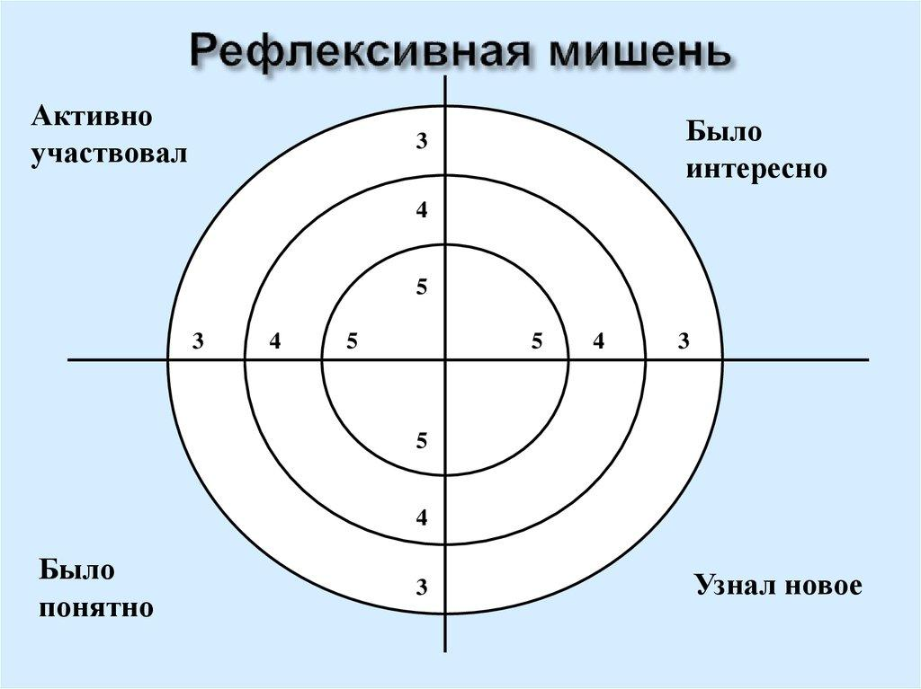

Приложение
Кроссворд « Русская народная культура»
Описание материала: предлагаю Вашему вниманию кроссворд по теме "Русская народная культура". Данный материал будет полезен педагогам дошкольного образования для организации работы с родителями и коллегами, а также учителям и педагогам дополнительного образования для занятий с детьми младшего школьного возраста.
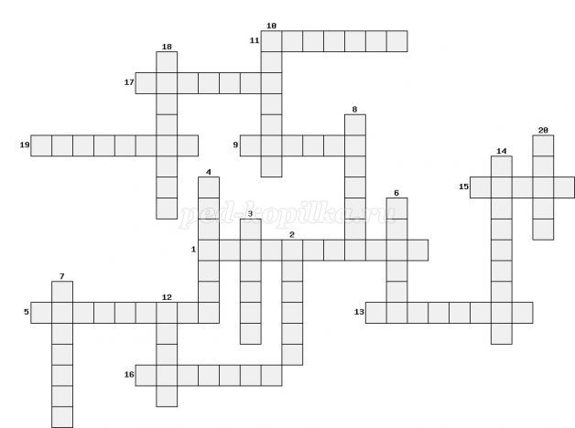
По горизонтали:
1. Песня, исполняемая матерью или нянькой при укачивании ребенка; особый лирический жанр, популярный в народной поэзии (колыбельная)
5. Сложившееся на Руси направление традиционной архитектуры, имеющее устойчивые и ярко выраженные конструктивно-технические и архитектурно-художественные особенности, которые определяются деревом как основным материалом (зодчество)
9. Вид русского народного танца, характерной особенностью являются движения, которые с каждым тактом становятся все более разнообразными, носит импровизационный характер (пляска)
11. Календарные обрядовые песни славян, исполняемые преимущественно в святочный период, во время ритуальных обходов по домам (колядки)
13. Жанр русского песенного фольклора, сложившийся к 1870-м годам, термин был введён писателем Г. И. Успенским в очерке «Новые народные песни» (1889 г.) при характеристике народных стишков (частушка)
15. Русское народное танцевальное искусство, представленное в виде народного самодеятельного или постановочного сценического, является неотъемлемой частью русской национальной культуры (танец)
16. Старинный русский народный промысел, появившийся в XVII веке в одноименном селе, выглядит ярко, несмотря на тёмный фон, традиционные элементы — красные сочные ягоды рябины и земляники, цветы и ветки, также часто встречаются птицы, рыбы и звери (Хохлома)
17. Древний народный круговой массовый обрядовый танец восточных славян (хоровод)
19. Русская деревянная игрушка в виде расписной куклы, внутри которой находятся подобные ей куклы меньшего размера (матрешка)
По вертикали:
2. Древнерусская, позже русская народная эпическая песня о героических событиях или примечательных эпизодах национальной истории XI—XVI веков(былина)
3. Вязаное изделие из козьего пуха и нити-основы (хлопчатобумажной, шёлковой и др.) (платок)
4. Народный промысел изготовления и росписи глиняных фигурок, возник в одноименной заречной слободе, близ города Вятки (ныне на территории города Кирова) (Дымково)
6. Эпическое художественное произведение русского народа, преимущественно прозаического, волшебного и авантюрного или бытового характера с установкой на вымысел (сказка)
7. Элемент педагогики, песенка-приговорка, сопутствующая игре с пальцами, руками и ногами ребёнка (потешка)
8. Музыкальный инструмент, составляющий основу семейства гармоник (гармонь)
10. Вид народного танца восточных славян, для которого характерно определённое построение и чёткое разделение на пары и фигуры, подразделяются на группы: квадратные, линейные, круговые, а также Лансье (кадриль)
12. Жанр древних южнорусских, западнорусских и московских народных массовых обрядовых танцев, с песней и элементами игры, вид хоровода, характерное движение в танце — хождение широкими рядами, взявшихся под руки (танок)
14. Русский народный трёхструнный щипковый музыкальный инструмент с корпусом треугольной формы (балалайка)
18. Собирательное название произведений русского устного словесного и музыкального народного творчества (фольклор)
20. Русский народный промысел, вид русской народной росписи, также один из традиционных российских центров производства керамики, со второй половины 20-х годов XIX века многие изделия расписывали только синей краской (Гжель)

